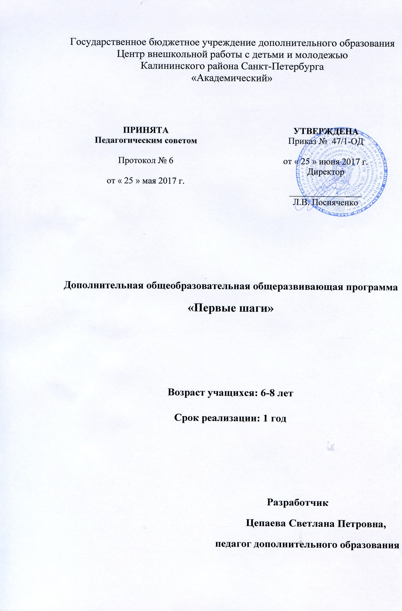

Пояснительная записка
Предлагаемая дополнительная образовательная программа «Первые шаги» носит художественную направленность. Уровень освоения – общекультурный. Она направлена на развитие мотивации личности ребенка к познанию и творчеству.

Лепка – любимое занятие детей. Когда пальчики переминают глину или пластилин, то в руках оказываются волшебные комочки, формой своей напоминающие животных, плоды, людей, разные предметы. Такое подобие форм позволяет создать объемное изображение любых объектов реального мира.
Лепка из глины составляет основу древнего искусства керамики (от греческого keramos -глина). Среди искусств, рождаемых огнем, керамика самое древнее. С тех далеких времен, от которых мы отделены тысячелетиями, когда на костре был впервые обожжен черепок, вылепленный из глины, керамика в виде предметов утилитарного назначения и украшений, сопровождала человека на всем пути развития цивилизации. Керамика связана с различными видами искусства. В нее входят элементы живописи, графики, скульптуры, дизайна.
Керамические изделия – самые распространенные находки археологов. Ведь в отличие от дерева глина не гниет, не горит, не окисляется, подобно металлу. Многие глиняные предметы дошли до нас в первозданном виде. Это прежде всего самая разнообразная посуда: светильники, детские игрушки, культовые статуэтки, литейные формы, грузила для рыболовных сетей, пряслица для веретен, катушки для ниток, бусы, пуговицы и многое другое.
В руках талантливых мастеров самые обычные вещи превращались в истинные произведения декоративно-прикладного искусства. Высокого развития искусство керамики достигло в Древнем Египте, Ассирии, Вавилоне, Греции и Китае.
Славилась керамикой и Древняя Русь. Из мастерских гончаров выходили чаши, блюда, кувшины, кубышки, рукомои, печные горшки и даже кувшины-календари. Столовую посуду русские гончары расписывали специальными керамическими красками либо ангобами (жидкими цветными глинами), покрывали стекловидной поливой – глазурью.
Занятия керамикой позволяют расширить воспитанникам круг знаний о свойствах материалов, овладеть полезными техническими навыками, тренируют руку и глаз, а также способствуют координации движений рук со зрительно воспринимаемым объектом.
При выполнении керамических изделий может быть самым непосредственным образом задействована культурология, поскольку в керамике возможна реализация элементов и образов, начиная с культуры древнего Востока и заканчивая новейшими направлениями современного искусства.
Лепка в силу своей специфики является эффективным средством познания объемно-пространственных свойств действительности – важного фактора в общем развитии обучающегося.
Занятия лепкой становятся на определенном возрастном этапе мощным воспитательным средством – развивают мышление, воображение и фантазию, расширяют кругозор, формируют трудовую, эстетическую и нравственную культуру личности, развивают самостоятельность и творческие способности обучающихся. Работу с глиной полезно сопровождать музыкой, что стимулирует творческую активность.
Керамика – это поистине уникальный синтез сил природы – земли, огня, воды, камня (твердого состояния керамики), металла (который дает окраску массе и глазурям) и творческой энергии человека.

Цель программы – создание условий для развития творческих способностей детей через декоративно-прикладное искусство, приобщение детей к процессу творчества.
Задачи программы:
Образовательные:
- Ознакомить с историей развития керамики, возникновения ремесел
- Ознакомить с видами глин, инструментами и материалами
- Обучить техникам и приемам выполнения керамических изделий, технологией изготовления изделий из глины и фарфора
Развивающие:
- развить индивидуальные творческие способности
- развить объемно-пространственное и абстрактное мышление
- развить высшие психические функции коры головного мозга – ощущение, восприятие, представление, творческое воображение, образное мышление
Воспитательные:
- воспитать чувство личной ответственности
- воспитать усидчивость, трудолюбие, аккуратность

Актуальность данной образовательной программы состоит в том, что создание изделий из керамики благотворно влияет на психо-эмоциональное состояние обучающихся, способствует интеллектуальному развитию детей.
Педагогическая целесообразность программы заключается в том, что ознакомление воспитанников с техникой и созданием керамических изделий позволяет развить мелкую моторику рук, укрепить мышцы кистей рук, что важно для овладения письмом и другими учебными действиями.

Условия реализации программы

Программа предназначена для детей 5-10 лет и рассчитана на 1 год обучения (64 часа - 8 мес.). Занятия проводятся 1 раз в неделю по 2 часа. Состав обучающихся – 8 человек. На занятиях обязательно присутствие родителей, которые совместно с детьми выполняют свои творческие работы.
Прием осуществляется на договорной основе исключительно на основании желания ребенка заниматься керамикой (без дополнительного тестирования).

Особенности программы
Данная программа делает акцент на творческое видение ребенком картины мира в целом и изображаемого предмета в частности. Различный уровень способностей детей требует особого внимания педагога к индивидуальной работе с каждым обучающимся. Программой предусмотрено не только выполнение детьми работ по обязательным темам, но и выполнение творческих композиций по желанию ребенка с попыткой изобретения собственных техник.
Обучение по данной программе позволяет в дальнейшем перейти заниматься по образовательной программе «Керамическая фантазия».

Ожидаемые результаты
В итоге реализации программы обучающиеся должны знать:
- виды керамики и области их применения;
- свойства глины;
- причины, вызывающие брак во время обжига;
- способы формообразования и декорирования;
- технологию покраски изделий;
- особенности декорирования работ.
Обучающиеся также должны уметь:
- подготавливать глиняную массу к работе;
- раскатать пласт;
- вырезать из пласта по шаблонам детали изделия;
- соединять детали при помощи шликера;
- обрабатывать поверхность готового изделия;
- использовать фактуру;
- декорировать изделие рельефом и цветом;
- лепить из жгутиков и пластов;
- составлять композиции для декорирования керамики.

Способы проверки результатов:
- представление работ;
- мини-выставки;

Формы подведения итогов реализации программы
Проверка результативности осуществляется путем оценки качества работ, выполненных самостоятельно на свободную тему.
В ходе подведения итогов реализации программы проводятся мини-выставки работ обучающихся.
Учебный план

№ п/п | Тема | Кол-во часов
 |  | Всего | Теорет.занятия | Практ.занятия
1. | Вводное занятие | 2 | 0,5 | 1,5
2. | Технология изготовления декоративных сосудов | 14,5 | 0,5 | 14
3. | Круглая скульптура | 14,5 | 0,5 | 14
4. | Декоративные пласты | 10 | 0,5 | 9,5
5. | Керамика в рамках картинной плоскости | 21 | 1 | 20
6. | Итоговое занятие | 2 | 2 | -
ИТОГО ЧАСОВ |  | 64 | 5 | 59

Календарный учебный график реализации дополнительной общеобразовательной общеразвивающей программы «Первые шаги»
на 2017-2018 учебный год

Год обучения | Дата начала обучения  по программе | Дата окончания обучения  по программе | Всего  учебных недель | Количество учебных часов | Режим занятий
1 год | 07 сентября | 26 апреля | 32 | 64 | 1 раз в неделю по 2 часа

РАБОЧАЯ ПРОГРАММА

к дополнительной общеобразовательной (общеразвивающей) программе
«Первые шаги»
Год обучения 1
Группа № 6
Возраст учащихся 6 -8 лет

Цепаева Светлана Петровна,
педагог дополнительного образования

Пояснительная записка
Группа по программе «Первые шаги» формируется из 8-15 человек. Возраст детей 6- 8 лет. Занятия проводятся один раз в неделю по два академических часа. Дети занимаются вместе с родителями.

Цель программы
создание условий для развития творческих способностей обучающихся, освоение
ими разнообразных технических приёмов при работе с глиной.
В процессе реализации образовательной программы решаются следующие задачи:
Обучающие:
- познакомить с историей возникновения керамики;
- познакомить с инструментами и материалами;
- обучить техникам работы с глиной;
- обучить основам лепки из глины;
обучить работе с методической литературой.
Развивающие:
- развить воображение, память;
- развить мелкую моторику рук, внимание;
- развить речевую культуру;
развить индивидуальные творческие способности учащихся
Воспитательные:
- воспитывать усидчивость. терпение, аккуратность. трудолюбие.
- сформировать интерес к декоративно-прикладному искусству;
- формировать общую культуру труда;
- Воспитывать чувство товарищества и взаимопомощи.

Ожидаемый результат

К концу обучения учащиеся должны:
ЗНАТЬ:
- Отличительные особенности стилей, в которых выполнены работы
- Технику работы с глиной
- Основы лепки из глины
- Способы декорирования изделий
- Способы комбинирования различных материалов, технологий, раскрасок
УМЕТЬ:
- Пользоваться инструментами, материалами и приспособлениями для лепки
- Разработать эскиз к работе
- Декорировать изделие
- Комбинировать различные материалы, технологии, раскраски
- Работать с методической литературой

Календарно-тематическое планирование

№  п,п | Тема занятия | Дата занятия |  | Кол-во  часов
 |  | План | Факт
1 | Вводное занятие. ПравилаТ.Б. Знакомство с программой. Материалы и оборудование. История керамики. | 07.09.17 |  | 2
2 | Выполнение эскиза для декоративного пласта на тему:  «Сова», «Кот», «Рыба», «Слон», «Клоун», «Сказочные сюжеты» и т. д. | 14.09.17 |  | 2
3 | Подготовка глины, раскатка пласта, перенос рисунка на пласт. | 21.09.17 |  | 2
4 | Обработка губкой, декорирование ангобами. | 28.09.17 |  | 2
5 | Круглая скульптура. «Грибная полянка», «Ёжик», «Гусеница». | 05.10.17 |  | 2
6 | Подготовка глины, раскатка пласта, лепка. | 12.10.17 |  | 2
7 | Соединение и сборка деталей.. | 19.10.17 |  | 2
8 | Обработка губкой, декорирование ангобами. | 26.10.17 |  | 2
9 | Декорирование глазурями. | 02.11.17 |  | 2
10 | Декоративный сосуд. Лепка сосуда из жгутиков (цилиндр). | 09.11.17 |  | 2
11 | Лепка сосуда из жгутиков. Обработка, декорирование ангобами (по желанию). | 16.11.17 |  | 2
12 | Приёмы декорирования. Ангел. Эскиз. | 23.11.17 |  | 2
13 | Подготовка глины, раскатка пласта, нанесение рисунка. Декорирование отпечатками и налепами. | 30.11.17 |  | 2
14 | Декорирование ангобами | 07.12.17 |  | 2
15 | Новогодний сувенир. «Ёлка», «Новогодние игрушки», «Знак зодиака». | 14.12.17 |  | 2
16 | Новогодний сувенир. | 21.12.17 |  | 2
17 | Декорирование сувенира. | 28.12.17 |  | 2
18 | Декоративный сосуд. Лепка сосуда из жгутиков (цилиндр). | 11.01.18 |  | 2
19 | Лепка сосуда из жгутиков. Обработка, декорирование ангобами (по желанию). | 18.01.18 |  | 2
20 | Народная игрушка. Дымково. Просмотр материала, эскиз. | 25.01.18 |  | 2
21 | Лепка игрушки. | 01.02.18 |  | 2
22 | Лепка деталей, декорирование. | 08.02.18 |  | 2
23 | Декорирование темперой. | 15.02.18 |  | 2
24 | Рельеф «Подводный мир», «Космос», «Волшебный сад», «Цирк». Эскиз. | 22.02.18 |  | 2
25 | Подготовка глины, раскатка пласта, нанесение рисунка на пласт. | 01.03.18 |  | 2
26 | Декорирование ангобами. Сграфито | 15.03.18 |  | 2
27 | Декорирование глазурями.2 обжиг | 22.03.18 |  | 2
28 | Народная игрушка. Филимоново. | 29.03.18 |  | 2
29 | Лепка игрушки. | 05.04.18 |  | 2
30 | Декорирование. | 12.04.18 |  | 2
31 | Декоративные пласты. Декорирование отпечатками. | 19.04.18 |  | 2
32 | Сборка работы «Рыба», «Птица», «Цветок»… | 26.04.18 |  | 2
Итого: 64 часа

Содержание обучения
- Вводное занятие.
Теория: история керамики. Знакомство с программой. Знакомство с выставочными работами из методического фонда. Правила техники безопасности. Материалы и оборудование, необходимые для занятий.
Практика: лепка на свободную тему.
- Технология изготовления декоративных сосудов.
Теория: беседа: «Что такое декоративное искусство». Понятие геометрического и растительного орнаментов. Понятие рельефа.
Практика: выполнение эскиза. Подготовка глины. Раскатка пласта. Создание нужной формы. Декорирование. Сушка. Шлифовка. Первый обжиг. Декорирование подглазурными красками, глазурями. Второй обжиг. При необходимости – третий обжиг с докраской.
- Круглая скульптура (люди, животные, птицы, рыбы и т.д.)
Теория: беседа о круглой скульптуре. Просмотр портретной живописи. Просмотр анатомического атласа для художников. Просмотр набросков старых мастеров.
Практика: выполнение эскиза. Подготовка глины. Создание нужной формы. Декорирование. Сушка. Шлифовка. Первый обжиг. Декорирование подглазурными красками, глазурями. Второй обжиг. При необходимости – третий обжиг с докраской.
- Декоративные пласты (сказочные сюжеты, животные, птицы, рыбы с использованием геометрического и растительного орнамента)
Теория: беседа «Сказки». Просмотр книг по истории костюма. Беседы о творчестве Васнецова, Конашевича, Чарушина.
Практика: выполнение эскиза. Подготовка глины. Раскатка пласта. Создание нужной формы. Декорирование. Сушка. Шлифовка. Первый обжиг. Декорирование подглазурными красками, глазурями. Второй обжиг. При необходимости – третий обжиг.
- Керамика в рамках картинной плоскости – свободная тема (мифы, этническая тема, цветы, портреты, цирк, моя семья)
Теория: беседа о связи керамики с различными видами искусства (живопись, графика, скульптура, дизайн). Просмотр альбомов по живописи, скульптуре, графике.
Практика: выполнение эскиза. Подготовка глины. Раскатка пласта. Создание нужной формы. Декорирование. Сушка. Шлифовка. Первый обжиг. Декорирование подглазурными красками, глазурями. Второй обжиг. При необходимости – третий обжиг
- Итоговое занятие.
Итоговая мини-выставка работ обучающихся. Анализ и оценка творческих работ воспитанников и их обсуждение.

Оценочные и методические материалы

Способы проверки результатов:
- представление работ;
- мини-выставки;
Формы подведения итогов реализации программы
Проверка результативности осуществляется путем оценки качества работ, выполненных самостоятельно на свободную тему.
В ходе подведения итогов реализации программы проводятся мини-выставки работ обучающихся.
В процессе занятий применяется индивидуальный подход к каждому обучающемуся, определяется его степень заинтересованности в работе, предлагаются различные варианты выполнения задания. Таким образом создаются условия для максимального проявления творческого потенциала каждого обучающегося, полное раскрытие его индивидуальных способностей.
Программой предусмотрено проведение последнего итогового занятия в форме мини-выставки, на которой происходит обсуждение лучших работ.
Приемы и методы организации учебно-воспитательного процесса
Для выполнения задач, поставленных программой, используются следующие методы организации учебно-воспитательного процесса:
- практические (самостоятельные задания)
- наглядные (лучшие работы бывших воспитанников)
- иллюстративные (использование книг, журналов, альбомов по искусству)
- словесные (объяснение, разъяснение технологии выполнения работ)
- ассоциативные (использование «слепого рисунка»)
- репродуктивные (использование повторяющихся технологий при разработке разных тем)
- объяснительно-иллюстративные (использование наглядных образцов для объяснения возможных технологий выполнения работ)
- частично-поисковые (выбор технологии декорирования и оформление работы)
В процессе реализации программы используются:
- приемы, формирующие и активизирующие мышление, внимание, память, воображение
- приемы, способствующие созданию поисковых ситуаций в мыслительной деятельности
- приемы, активизирующие переживания и чувства воспитанников
- приемы, направленные на самообучение, самообразование обучающихся
Студия имеет методический фонд для занятий: специальная литература, иллюстративный материал, альбомы по искусству, выставочные работы.

Материально-техническое обеспечение
Занятия по программе проводятся в специально оборудованной мастерской, имеющей достаточное равномерное естественное освещение и необходимое стационарное оборудование. У каждого воспитанника – свое индивидуальное место. Столы в мастерской расставлены таким образом, чтобы обучающиеся не мешали друг другу во время работы, а педагог мог свободно подойти к любому рабочему месту. В процессе работы создается негромкое музыкальное сопровождение.
Для работы необходимы следующие материалы и инструменты:
Глина, фарфор, фаянс
Глазури, подглазурные краски, соли, гуаши, масляные краски, акварель
Разбавители
Кисти, карандаши, фломастеры, стеки
Ватман, альбомы, ластики
Клей ПВА, эпоксидный
Рамы, оргалит, наждачная бумага
Печи для обжига изделий
В мастерской имеется: помещение для занятий керамикой, кладовая для хранения глины, стеллажи для сушки детских работ, печи для обжига.

Литература

№ п/п | ФИО | Название | Место издания | Год издания
1 | Бугамбаев М. | Гончарное ремесло | Феникс,  Ростов-на-Дону | 2000
2 | Богданова ТГ.  Корнилова ТВ. | Диагностика познавательной сферы ребенка | Москва | 1994
3 | Перевод с англ.под ред.  Бурменской ГВ.  Слуцкий ВМ. | Одаренные дети | Москва | 1991
4 | Голубкина АС. | Ремесло скульптора | Сов.художник | 1960
5 | Дьяченко ОМ. | Воображение дошкольников | Москва  Знание | 1986
6 | Кандинский ВВ. | О духовном в искусстве | Ленуприздат | 1990
7 | Кон НС. | Психология ранней юности | Москва  Просвещение | 1989
8 | Лантери Э. | Лепка | Изд.Академии художеств | 1963
9 | Некрасова МА. | Современное народное искусство | Москва  Просвещение | 1990
10 | Савицкий СЛ. | Работа с глиной, гипсом и папье-маше | Москва  Просвещение | 1968
11 | Симановский АЭ. | Развитие творческого мышления детей | Ярославль  Академия развития | 1996
12 | Субботина ЛЮ. | Развитие воображения у детей | Ярославль  Академия развития | 1996
13 | Уткин ПИ.  Королева НС. | Народные художественные промыслы | Москва,  Высшая школа | 1992
14 | Федотов ГЯ. | Послушная глина | Москва  Аст-пресс | 1997

